ЛИЧНЫЙ КАБИНЕТ
-Блок Информация на сайте:
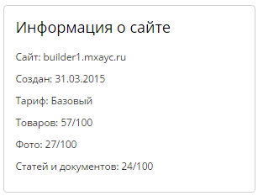
Сайт – технический домен сайта;
Создан – дата создания сайта;
Тариф – Текущий тариф сайта (каждый тариф имеет свои ограничения, см. подробную информацию в разделе Тарифы);
Товаров : х/у - х означает количество товаров суммарно во всех каталогах (если их больше 1) имеется на сайте,
у - допустимое количество активных товаров, которое может отображаться на сайте, согласно текущему тарифу;
Фото и Статей и документов – аналогично товарам: количество имеющихся на сайте элементов/допустимое количество активных элементов (исходя из условий тарифа).

-Блок управления

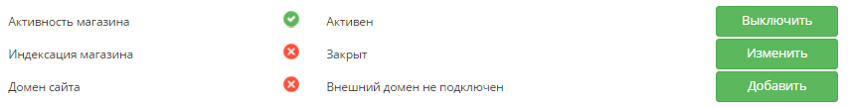
Активность магазина – если включена, сайт виден в сети для всех посетителей. При откаченном состоянии – только администратору сайта;
Индексация магазина – при нажатии на кнопку Изменить, происходит переход в раздел Настройки сайта/Управления файлом robots.txt. За включение и отключение индексации отвечает галочка Закрыть сайт от индексаци. По умолчанию, при включении индексации система создает файл robots со своими «дефолтными» настройками. Если есть необходимость редактирования файла, можно использовать свой robots.txt (галочка Использовать свой robots.txt).
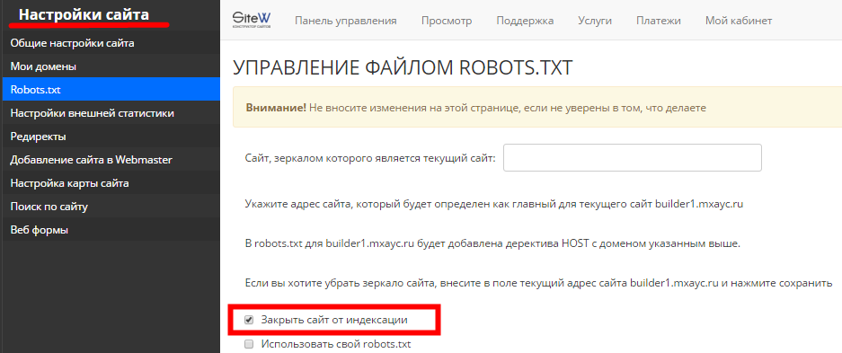
Пример стандартного файла robots.txt, создаваемого системой:
User-agent: *

Disallow: /*?
Disallow: /admin
Disallow: /auth
Disallow: /basket
Disallow: /search

Host: название сайта

Sitemap: http://название сайта/sitemap.xml

Домен сайта – При клике на кнопку Добавить, открывается раздел Настройки сайта/Домены
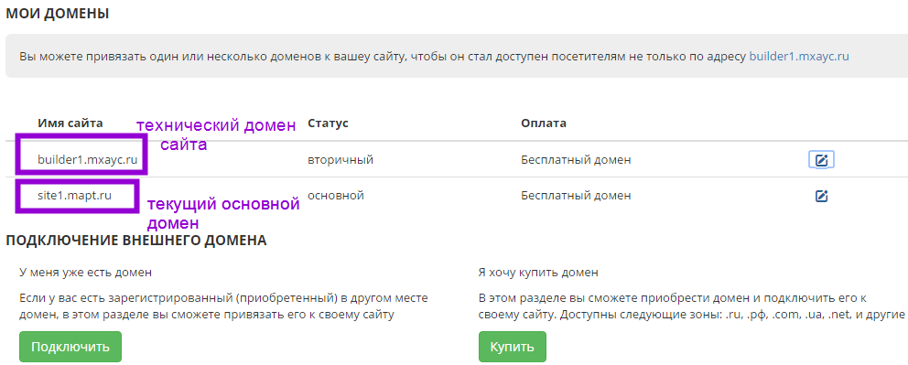
В данном разделе прописаны все домены сайта, а также:
- имеется возможность подключить свой домен (заранее приобретенный домен). В этом случае нужно предварительно настроить DNS-адреса на следующие:
ns1.selectel.org
ns2.selectel.org
ns3.selectel.org
ns4.selectel.org

